«НЕОБЫЧНЫЙ ПОДАРОК»
Непрерывная образовательная деятельность для детей 6 – 7 лет
Конспект занятия и презентация, выполненная, в программе для интерактивной доски ActivInspire

Донехно Екатерина Андреевна,
воспитатель
МДОУ «Детский сад № 64»
Петрозаводск, респ. Карелия, Россия

Непрерывная образовательная деятельность для детей 6 – 7 лет
Тема: «Необычный подарок».
Образовательная область: познание.
Задачи:
- Способствовать формированию интерес к окружающему миру, к миру цветов, формировать реалистические представления о природе.
- Продолжать расширять у детей знания и представления об особенностях внешнего вида, жизненных проявлениях цветов, растений.
- Способствовать развитию умения детей работать с интерактивной доской.
- Способствовать развитию наблюдательности, связной речи у детей, логического мышления.
- Способствовать развитию умения детей давать полные и развёрнутые ответы на вопросы.
- Способствовать активизации у детей внимания и памяти.
- Воспитывать бережное отношение к природе.
Оборудование: семена Астры в мешочке, Интерактивная доска, письмо от жителей цветочного города, лупы.
Предварительная работа: Изучение различных видов цветов (полевые, лесные, садовые), строение цветка и способов ухода за ним.
Содержание непрерывной образовательной деятельности
Вводная часть
Воспитатель: Ребята, сегодня мы с вами поговорим о…(раздаётся стук в дверь).
Посыльный отдаёт воспитателю объёмный конверт.
Слайд № 1 (изображения жителей цветочного города)
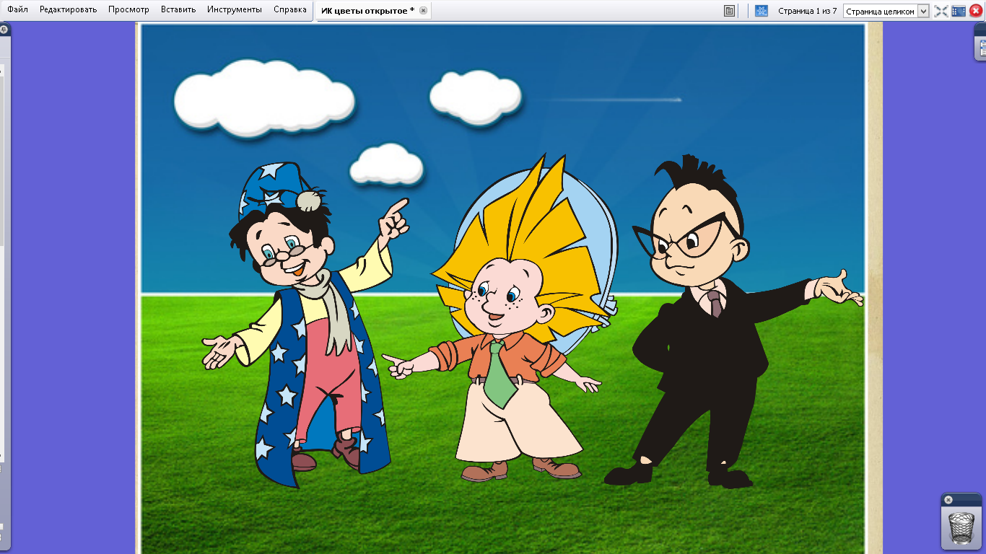
Воспитатель: Интересно, от кого же это письмо. На конверте написано от жителей Цветочного города детям детского сада Мармеландия. Кто же такие жители цветочного города? Что же нам делать с ним? (предполагаемые ответы детей)
Дети: Прочитаем его.
Основная часть
Воспитатель: Согласна, прочитаем, вдруг там что-нибудь важное.
Воспитатель читает письмо:
Уважаемые воспитанники детского сада Мармеландия. До нас дошли слухи, что у вас крайне мало цветов. Поэтому мы посоветовались и решили отправить вам немного семян садовых цветов. А какие это цветы, мы надеемся, вы догадаетесь сами.,
Воспитатель: Но семена такие маленькие, их так плохо видно, как бы нам их получше рассмотреть? (предполагаемые ответы детей)
Воспитатель: Правильно, на них можно посмотреть через лупу.
Воспитатель: Попробуем? (Да)
Дети рассматривают семена цветов под лупой. Но ничего не могут определить.
Воспитатель: Так…. Значит лупа нам не помогла. Ребята напомните мне, пожалуйста, что было сказано в письме про цветы? (Что они садовые).
Воспитатель: Тогда нам нужно вспомнить какие мы знаем цветы. (Воспитатель обращает внимание детей на интерактивную доску).
Воспитатель: Нам необходимо вспомнить, какие цветы относятся к полевым и луговым, какие к садовым, а какие к комнатным.
Слайд № 2 Изображены разные виды цветов, дети переносят цветы в те зоны, к которым они относятся
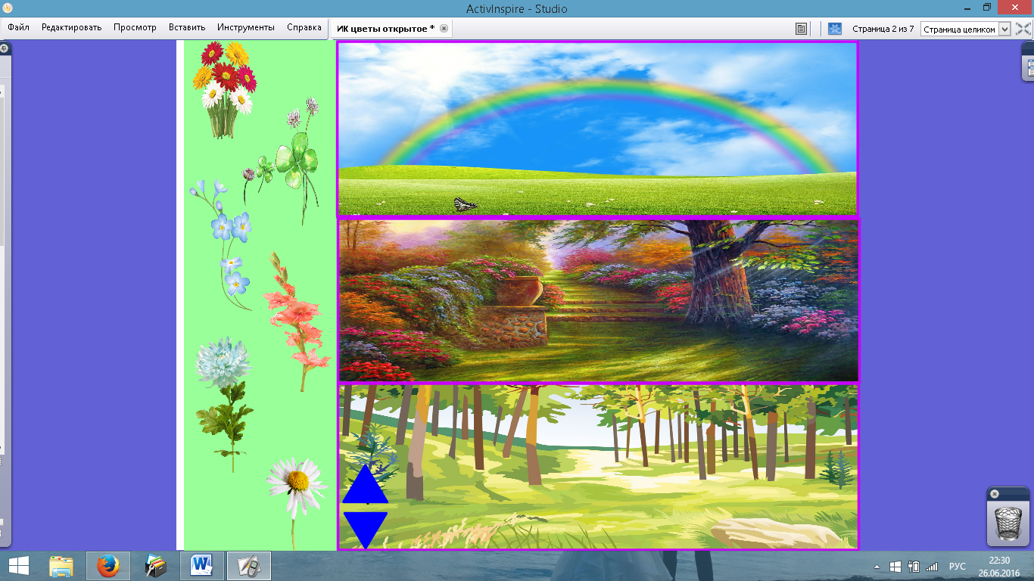
Воспитатель: Молодцы. Вы отлично справились с заданием.
Воспитатель: Ребята, а что же нам делать с семенами садовых цветов, которые нам прислали жители цветочного города?
Дети: Их нужно посадить.
Воспитатель: А что же вырастет из такого маленького семечка? Как будет выглядеть наш цветок?
Слайд № 3 (На доске изображено растение. Необходимо перенести названия частей растений туда где эти части находятся).
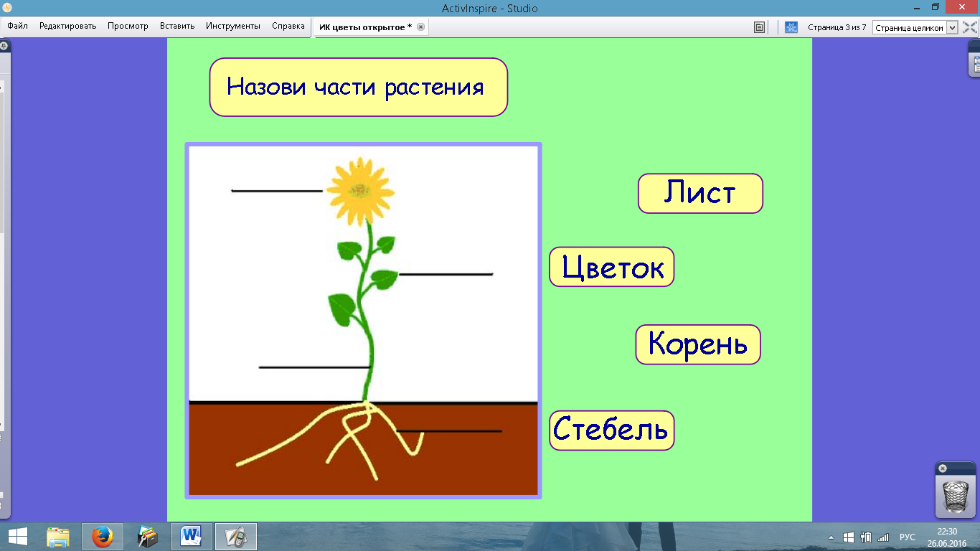
Воспитатель: Посмотрите на доску. Нам нужно вспомнить названия частей цветка и перенести название.
Воспитатель: Молодцы! Справились с заданием. Мы заслужили небольшой отдых.
Физминутка. Зрительная гимнастика.
Бутончики
Каждый бутончик
Склониться бы рад
Влево и вправо,
Вперед и назад.
От ветра и зноя бутончики эти
Спрятались живо в цветочном букете
Воспитатель: Ребята, а как же у нас получиться вырастить из семечка вот такой цветок, что надо для этого сделать? (Ухаживать за ним, поливать, рыхлить).
Воспитатель: Тогда покажите, как это нужно делать – переверните картинки и расскажите для чего предмет изображённый на картинке.
Слайд № 4 (на слайде перевёрнутые картинки (лейка, солнце, грабли, пульвелизатор), ребята касанием переворачивают их и определяют для чего тот или иной предмет)
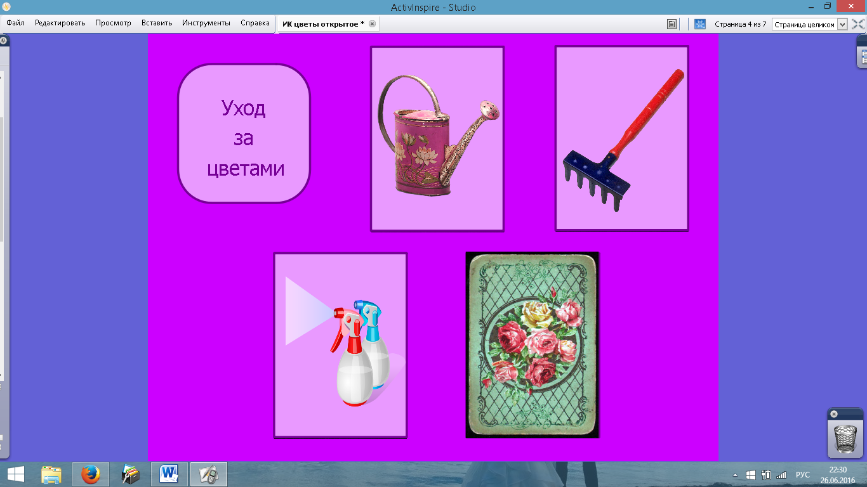
Воспитатель: И с этим заданием мы с вами справились и вспомнили, как правильно ухаживать за цветами, чтобы он выросли красивыми и здоровыми.
Пока ребята отдыхают на экране появляется цветок. Дети определяют его название.
Воспитатель: Ребята если мы свами посадим эти семена цветов, будем правильно и добросовестно ухаживать за ними и тогда вот такой прекрасный цветок украсит наш участок, как же называется этот цветок? (астра)
Слайд № 5.( На экране красивая астра)
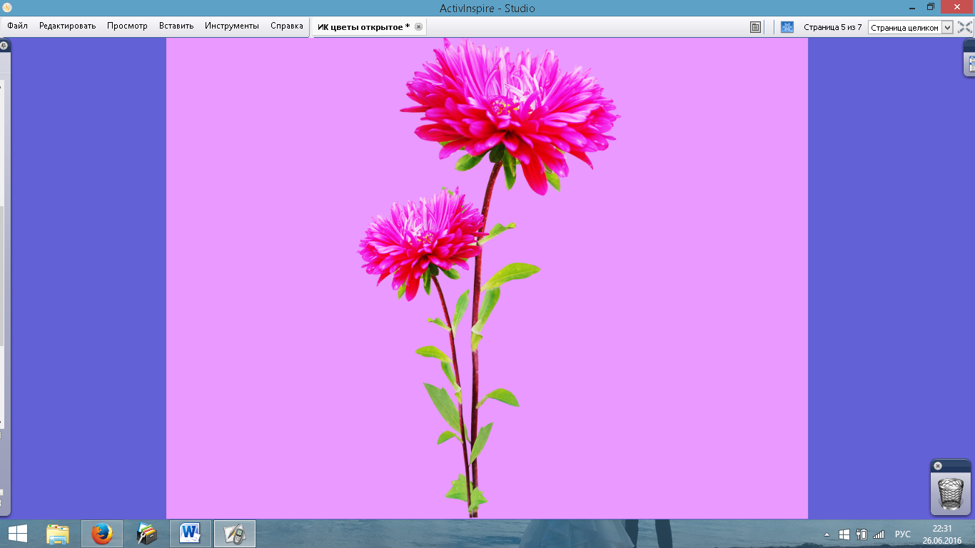
Воспитатель: Ребята, за то что мы так хорошо справились с вами с заданием жители цветочного города приготовили для нас игру. Вот такой пазл. Попробуем собрать его.
Слайд № 6. Игра «Пазл».
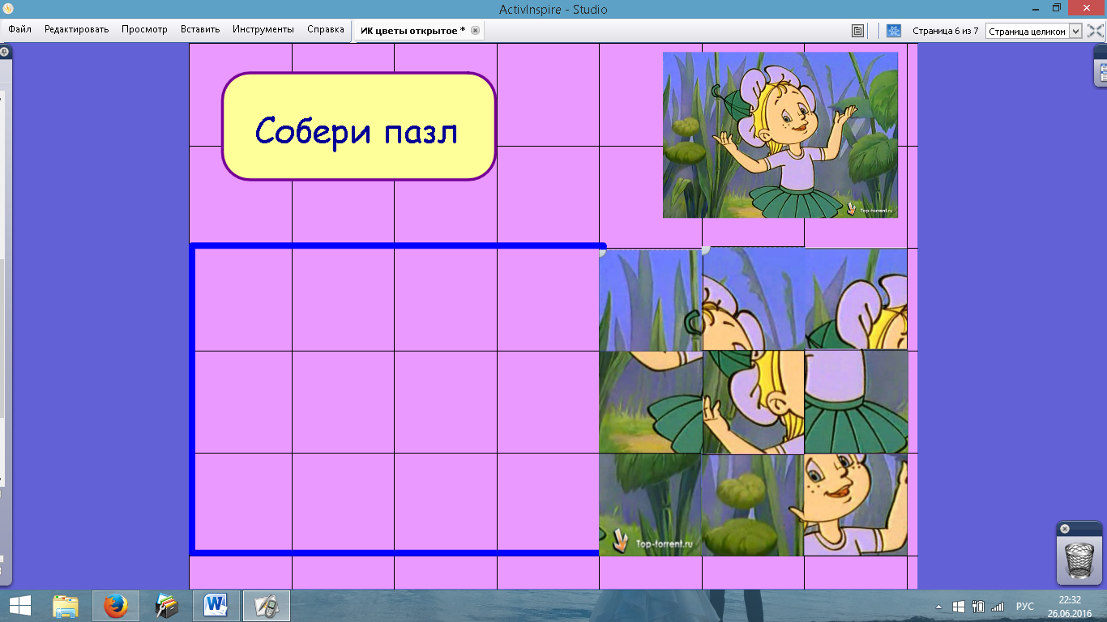
Воспитатель: Ребята, мы выполнили пожелание жителей цветочного города – отгадали название семян садового цветка, думаю, они были бы довольны нами.
Заключительный этап.
Воспитатель: К каким же цветам относиться наш? (садовый)
Воспитатель: Как мы будем ухаживать за ним? (поливать, рыхлить землю, хорошо освещать, опрыскивать листочки)
Как считаете, мы сможем посадить эти маленькие семена в землю и вырастить свои прекрасные цветы?
Дети: Готовы!
Слайд № 7. Если вам понравились игры жителей цветочного города нажмите весёлый смаилик, если нет грустный.
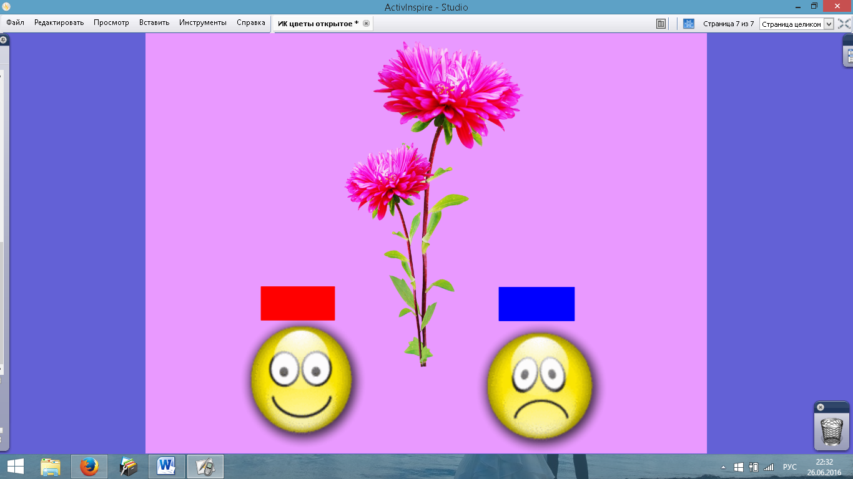
Воспитатель: Тогда предлагаю отправиться в группу и посадить наши семена в землю и будем ухаживать за ними и наблюдать за их ростом.

